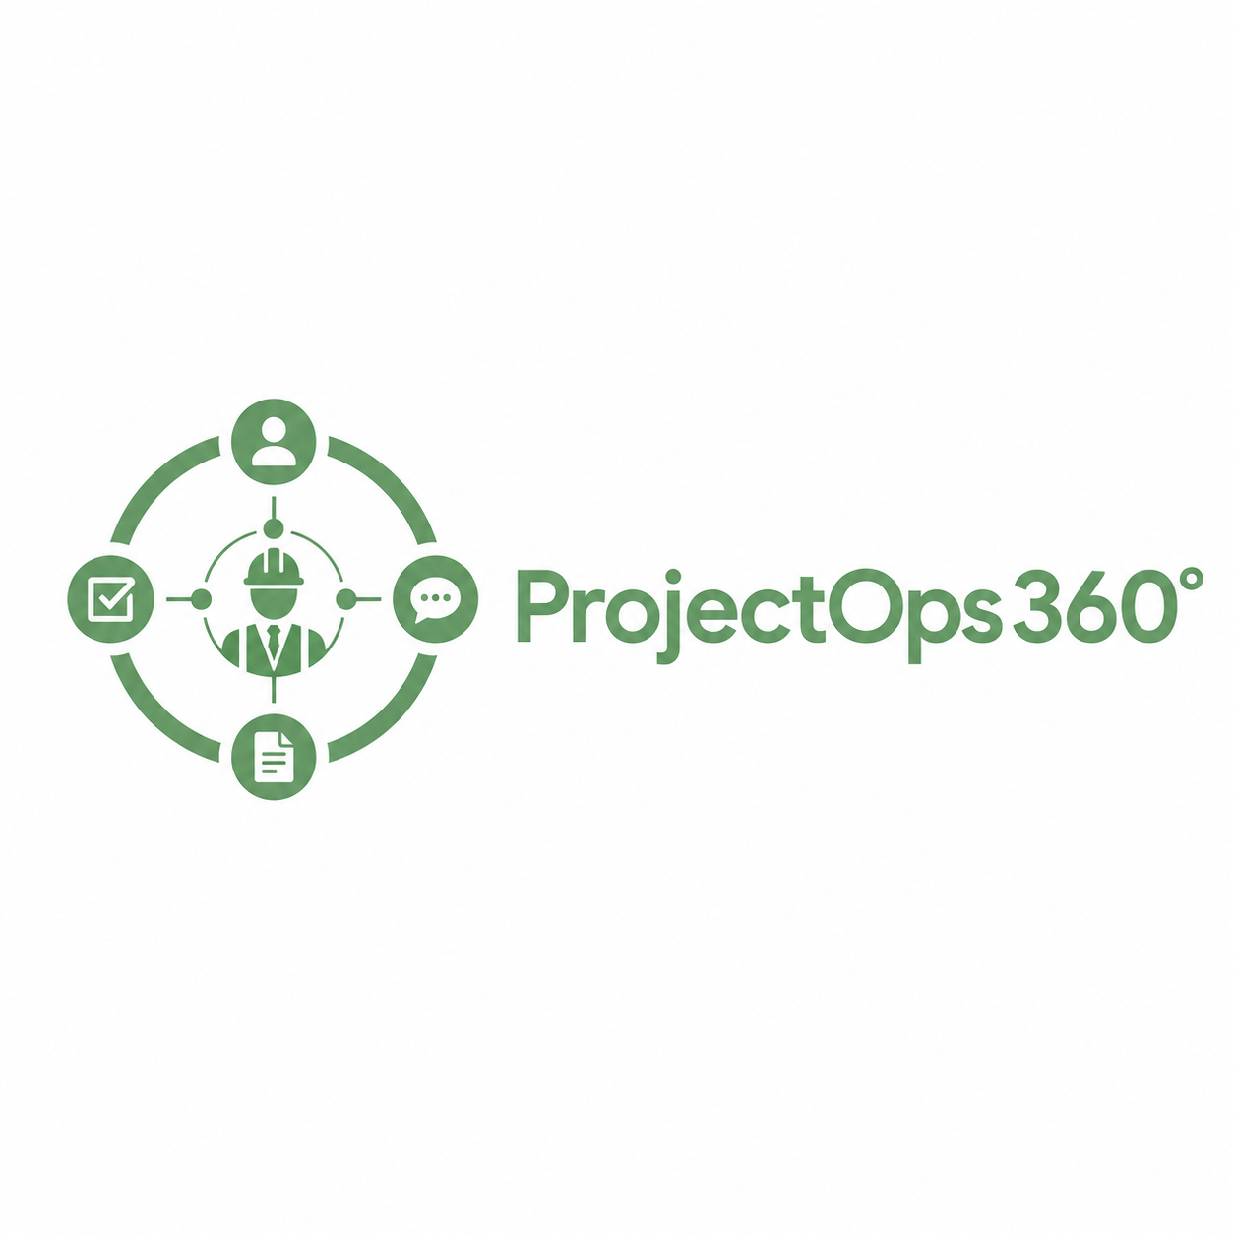
Plan de Instalación de ProjectOps360°
Documento vivo para organizar, ejecutar y actualizar los pasos de instalación, configuración y construcción inicial del producto
Versión: 0.1 | Estado: Draft de trabajo | Fecha: 6 de junio de 2026
Nota importante
Este documento NO es el prompt final para Claude. Es un plan operativo vivo para instalar la base técnica, ordenar el trabajo, controlar el alcance y actualizar los pasos de implementación de ProjectOps360° antes de generar cualquier prompt de construcción.

Tabla de contenido
1. Propósito del documento
2. Contexto y decisiones corregidas
3. Estrategia de instalación por fases
4. Alcance inicial: Phase 0 + MVP-0
5. Stack tecnológico base
6. Preparación del ambiente de desarrollo
7. Instalación frontend: Next.js, React, TypeScript, Tailwind y shadcn/ui
8. Instalación backend: Supabase, Auth, DB, Storage, RLS y Edge Functions
9. i18n desde Phase 0
10. AI Super Project Manager como capa transversal
11. Estructura de repositorio y source of truth
12. WBS inicial de instalación
13. Sprint plan inicial
14. Backlog inicial
15. Checklist de instalación
16. Riesgos de instalación y mitigaciones
17. Criterios de aceptación y Definition of Done
18. Registro de decisiones
19. Change log del documento
20. Próximos pasos

1. Propósito del documento
Este documento establece el plan inicial de instalación e implementación de ProjectOps360°. Su función es servir como guía viva para preparar el ambiente técnico, organizar las fases de instalación, controlar el alcance y mantener una secuencia clara antes de comenzar la construcción formal del producto.
Regla de uso
Cada vez que se modifique la estrategia de instalación, se debe actualizar este documento. No debe usarse como prompt de generación de código; debe usarse como plan de control de instalación y ejecución.
Elemento | Definición
Nombre del documento | Plan de Instalación de ProjectOps360°
Tipo | Documento operativo vivo
Propósito | Controlar la instalación técnica y la preparación de construcción del producto
Alcance inmediato | Phase 0 y MVP-0
No es | No es el prompt final para Claude ni una especificación cerrada de producto
Responsable | Efrain Prada / Product Owner
Frecuencia de actualización | Cada cambio relevante de alcance, arquitectura, herramienta o fase

2. Contexto y decisiones corregidas
La evaluación externa del proyecto identificó que ProjectOps360° posee una visión sólida, una arquitectura moderna y un modelo de datos coherente, pero también advirtió que el alcance inicial es demasiado amplio y que falta un plan real de construcción. La conclusión principal fue que el producto está listo a nivel de visión, pero aún no listo para construir sin disciplina de alcance y ejecución.
Hallazgo | Corrección / decisión adoptada
Visión fuerte pero alcance muy amplio | Mantener la visión completa como north star, pero construir primero un wedge específico.
MVP original demasiado grande | Crear un MVP-0 enfocado en Project Memory & Decision Traceability.
Falta WBS, backlog y build plan | Crear este plan de instalación como documento vivo y luego preparar WBS, backlog y presupuesto.
Recomendación de diferir i18n | Corregido: i18n foundation debe estar desde Phase 0; la cobertura completa puede crecer por fases.
AI como módulo separado | Corregido: AI Super Project Manager será una capa transversal desde MVP-0.
Demasiados documentos duplicados | Crear Source of Truth y archivar versiones antiguas.

3. Estrategia de instalación por fases
La instalación debe seguir una secuencia incremental. No se debe instalar ni construir todo ProjectOps360° de una vez. La prioridad es instalar una base técnica sólida, segura, multi-tenant, bilingüe y preparada para AI, y luego construir verticalmente el primer wedge funcional.
Fase | Objetivo | Resultado esperado | Estado
Phase 0 — Foundation | Instalar base técnica, auth, organización, proyecto shell, RLS, i18n y AI service layer. | Aplicación base corriendo en local y staging con seguridad inicial. | Pendiente
MVP-0 — Project Memory & Decision Traceability | Capturar decisiones, evidencias, reuniones, comunicaciones y documentos vinculados a un proyecto. | Primer producto demoable con valor claro. | Pendiente
MVP-1 — Project Control Core | Agregar tareas, milestones, riesgos, issues y dashboard básico. | Control básico de un proyecto real. | Futuro
MVP-2 — Governance & Financial Control | Agregar change control, budget baseline, status reports y aprobaciones. | Gobernanza formal de proyecto. | Futuro
MVP-3 — Process, Materials & Integrations | Agregar BPM, inventario/materiales, ERP y conectores avanzados. | Moats de largo plazo. | Futuro

4. Alcance inicial: Phase 0 + MVP-0

4.1 Phase 0 — Foundation
Phase 0 es la instalación de la base técnica mínima para construir ProjectOps360° con seguridad, escalabilidad inicial, i18n y AI transversal.
Componente | Qué se instala / configura | Por qué es necesario
Next.js + React + TypeScript | Proyecto frontend base. | Permite construir una app SaaS moderna, tipada y mantenible.
Tailwind + shadcn/ui | Sistema visual y componentes. | Acelera UI y mantiene consistencia.
Supabase | Auth, PostgreSQL, Storage, RLS, Edge Functions. | Backend rápido, seguro y relacional.
Multi-tenant model | organizations, user_profiles, organization_users. | Permite múltiples organizaciones sin mezclar datos.
RLS inicial | Políticas de acceso por organización y usuario. | Seguridad desde el inicio.
i18n foundation | next-intl, en/es messages, language preferences. | Soporte Spanish/English desde arquitectura.
AI service layer | Abstracción para llamadas de AI, logs y permisos. | Permite AI transversal sin acoplar proveedor.
CI/CD inicial | GitHub + checks + deploy staging. | Evita regresiones y permite demos frecuentes.

4.2 MVP-0 — Project Memory & Decision Traceability
MVP-0 será el primer producto demoable. Su propuesta de valor es simple: no perder decisiones, aprobaciones, comunicaciones ni evidencia del proyecto.
Incluye | Descripción
Project shell | Crear y visualizar un proyecto básico.
Stakeholder register básico | Registrar personas clave y su rol.
Communication log manual | Registrar emails, mensajes, llamadas o notas manuales.
Meeting notes | Crear reuniones, agenda, notas y asistentes.
Decision log | Registrar decisiones con fuente y evidencia.
Document/evidence links | Vincular documentos, links o adjuntos a decisiones/comunicaciones.
Traceability links | Conectar comunicación → decisión → documento → acción.
AI extraction | Extraer decisiones, action items y riesgos potenciales desde texto.
Basic search | Buscar decisiones, reuniones, stakeholders y documentos.
i18n foundation | UI preparada para Spanish/English en las pantallas de MVP-0.

5. Stack tecnológico base
Área | Herramienta recomendada | Uso
Frontend | Next.js + React + TypeScript | Aplicación web SaaS.
UI | Tailwind CSS + shadcn/ui + Lucide Icons | Diseño limpio, consistente y rápido de construir.
Forms | React Hook Form + Zod | Formularios robustos y validación tipada.
Data fetching | TanStack Query | Cache, sincronización e invalidación.
Backend | Supabase | Auth, Postgres, Storage, Realtime, Edge Functions, RLS.
AI | OpenAI API detrás de aiService | Extracción, resumen, sugerencias y generación.
Vector search | Supabase pgvector | Búsqueda semántica futura.
Testing | Vitest + Playwright | Unit, integration y E2E.
Monitoring | Sentry + PostHog | Errores, eventos, funnels y métricas.
Deploy | Vercel + Supabase Cloud | Frontend y backend cloud.
i18n | next-intl | Internationalization Spanish/English.

6. Preparación del ambiente de desarrollo
Antes de escribir código de producto, se debe preparar el ambiente local y remoto para evitar deuda técnica temprana.
Paso | Acción | Resultado esperado | Estado
6.1 | Crear repositorio GitHub projectops360. | Repositorio privado inicial. | Pendiente
6.2 | Definir branch strategy: main, develop, feature/*. | Flujo de trabajo claro. | Pendiente
6.3 | Instalar Node.js LTS y pnpm. | Entorno frontend listo. | Pendiente
6.4 | Crear proyecto Next.js con TypeScript. | App base corriendo localmente. | Pendiente
6.5 | Crear proyecto Supabase. | Backend cloud inicial. | Pendiente
6.6 | Crear ambientes: local, staging, production. | Separación de entornos. | Pendiente
6.7 | Configurar variables de entorno. | .env.local y secrets protegidos. | Pendiente
6.8 | Configurar Vercel project. | Deploy automático inicial. | Pendiente
6.9 | Configurar Sentry/PostHog. | Observabilidad inicial. | Pendiente

7. Instalación frontend
- Crear proyecto Next.js con App Router, TypeScript y estructura /src.
- Instalar Tailwind CSS y configurar theme base con color verde suave ProjectOps360°.
- Instalar shadcn/ui y componentes base: Button, Card, Input, Select, Dialog, Table, Tabs, Badge, DropdownMenu, Sheet.
- Instalar Lucide Icons para iconografía de proyecto, decisión, comunicación, documento, riesgo y AI.
- Configurar layout base: sidebar, topbar, project switcher y AI side panel placeholder.
- Crear estructura inicial de rutas: dashboard, projects, settings, admin.
- Crear sistema de theming simple con variables CSS y color de marca.
- Configurar TanStack Query para data fetching.
- Configurar React Hook Form + Zod para formularios.

8. Instalación backend: Supabase
Componente | Acción | Notas
Auth | Activar email/password y magic link. | OAuth puede venir después.
Postgres | Crear tablas de Phase 0. | organizations, user_profiles, organization_users, projects.
RLS | Activar RLS en todas las tablas desde el inicio. | Nunca dejar tablas multi-tenant sin RLS.
Storage | Crear bucket project-documents. | Privado, con policies por organización/proyecto.
Edge Functions | Crear esqueleto ai-extract y ai-summarize. | No ejecutar cambios críticos sin aprobación.
Migrations | Usar Supabase CLI para versionar schema. | Evitar cambios manuales no versionados.
Seed data | Crear organización demo, usuario admin y proyecto demo. | Necesario para pruebas y demo.
Policy tests | Crear tests básicos de RLS. | Requisito de Phase 0.

9. i18n desde Phase 0
ProjectOps360° será Spanish/English desde su arquitectura inicial. La recomendación corregida es no diferir i18n foundation. Se puede limitar la cobertura de traducciones completas, pero la estructura técnica debe estar lista desde el inicio.
Elemento | Implementación
Librería | next-intl
Idiomas iniciales | en, es
Archivos | /messages/en.json y /messages/es.json
Preferencia de usuario | user_profiles.preferred_language
Idioma default de organización | organizations.default_language
Idioma del proyecto | projects.default_language
AI | ai_runs.input_language y ai_runs.output_language
Stakeholders | stakeholders.preferred_language
Reportes/documentos | language_code por documento/reporte generado
Regla | No hardcodear textos visibles en componentes React.

10. AI Super Project Manager como capa transversal
AI no será una pantalla aislada. Desde MVP-0 existirá como servicio transversal, controlado por permisos y con aprobación humana para cualquier acción que modifique datos críticos.
Capacidad MVP-0 | Cómo funcionará | Human-in-the-loop
Extract decisions | Analiza texto de reunión/comunicación y sugiere decisiones. | Usuario confirma antes de guardar.
Extract action items | Identifica tareas o follow-ups potenciales. | Usuario decide si convierte en acción.
Risk hints | Detecta frases que podrían representar riesgos. | Usuario decide si crea riesgo.
Summarize meeting | Genera resumen corto y minuta. | Usuario edita antes de publicar.
Suggest links | Sugiere vínculo entre comunicación, documento y decisión. | Usuario acepta o rechaza.
Language-aware output | Genera contenido en inglés o español según contexto. | Usuario valida el texto final.

11. Estructura de repositorio y source of truth
Para evitar divergencia entre documentos, código y decisiones, se debe crear una estructura clara de repositorio y documentación.
Ruta sugerida | Contenido
/docs/00_source_of_truth | Documentos vigentes: plan de instalación, arquitectura, schema, MVP-0, decisiones.
/docs/01_archive | Versiones antiguas o reemplazadas.
/docs/02_research | Evaluaciones, notas de discovery, referencias externas.
/docs/03_branding | Logo, colores, identidad visual.
/src/app | Rutas Next.js.
/src/components | Componentes UI reutilizables.
/src/lib | Clientes, utilidades, auth, supabase, i18n.
/src/services | Servicios de dominio: projectService, aiService, etc.
/supabase/migrations | Migraciones versionadas.
/supabase/functions | Edge Functions.

12. WBS inicial de instalación
WBS | Paquete de trabajo | Descripción | Prioridad
1.0 | Project setup | Crear repo, branch strategy, entorno local y Vercel. | P1
2.0 | Frontend foundation | Next.js, Tailwind, shadcn/ui, layout base. | P1
3.0 | Supabase foundation | Proyecto Supabase, Auth, DB, Storage, RLS. | P1
4.0 | Multi-tenant model | Organizations, users, roles básicos. | P1
5.0 | i18n foundation | next-intl, messages en/es, language preferences. | P1
6.0 | Project shell | Crear/listar/ver proyectos. | P1
7.0 | Communication log | Registro manual de comunicaciones. | P1
8.0 | Meeting notes | Crear reuniones y notas. | P1
9.0 | Decision log | Registrar decisiones con evidencia. | P1
10.0 | Documents/evidence | Vincular documentos y links. | P1
11.0 | AI service layer | Extracción/sumario con logs. | P1
12.0 | Traceability | Vínculos entre comunicaciones, decisiones y documentos. | P1
13.0 | Testing & QA | RLS tests, unit tests, Playwright smoke tests. | P1
14.0 | Demo readiness | Proyecto demo, datos seed, demo script. | P2

13. Sprint plan inicial
Sprint | Objetivo | Entregables principales
Sprint 0 | Preparar entorno y base técnica. | Repo, Next.js, Supabase, Vercel, layout base, i18n inicial.
Sprint 1 | Instalar multi-tenancy y project shell. | Auth, organizations, users, RLS, project list/detail.
Sprint 2 | Construir Communication Log y Meeting Notes. | CRUD comunicaciones, reuniones, notas y filtros básicos.
Sprint 3 | Construir Decision Log y Evidence Links. | Decisiones, documentos/links, traceability manual.
Sprint 4 | AI extraction MVP. | Extraer decisiones/action items/riesgos desde texto; guardar ai_runs.
Sprint 5 | Search, dashboard y demo. | Búsqueda básica, timeline, project memory dashboard, demo script.

14. Backlog inicial
ID | Historia / tarea | Criterio de aceptación | Prioridad
B-001 | Como usuario quiero crear una organización para separar mis proyectos. | Puedo crear y entrar a una organización; los datos tienen organization_id. | P1
B-002 | Como usuario quiero crear un proyecto básico. | Puedo crear, listar y abrir un proyecto. | P1
B-003 | Como PM quiero registrar stakeholders básicos. | Puedo agregar nombre, rol, email, idioma y notas. | P1
B-004 | Como PM quiero registrar una comunicación manual. | Puedo registrar tipo, fecha, fuente, resumen y stakeholder. | P1
B-005 | Como PM quiero registrar una reunión. | Puedo agregar agenda, notas, asistentes y fecha. | P1
B-006 | Como PM quiero guardar decisiones con evidencia. | Puedo crear decisión y vincular comunicación/documento. | P1
B-007 | Como PM quiero subir o vincular documentos. | Puedo anexar archivo/link y asociarlo a una decisión. | P1
B-008 | Como PM quiero que AI extraiga decisiones de notas. | AI propone decisiones; usuario confirma antes de guardar. | P1
B-009 | Como usuario quiero cambiar idioma EN/ES. | La UI base cambia textos principales con next-intl. | P1
B-010 | Como admin quiero seguridad por organización. | Un usuario no puede ver datos de otra organización. | P1

15. Checklist de instalación
Categoría | Checklist | Estado
Repo | Repositorio creado y conectado a Vercel. | ☐
Frontend | Next.js app corre localmente. | ☐
UI | Tailwind y shadcn/ui configurados. | ☐
Supabase | Proyecto Supabase creado. | ☐
Auth | Login básico funcionando. | ☐
DB | Migraciones iniciales creadas. | ☐
RLS | RLS activado y probado en tablas core. | ☐
Storage | Bucket privado para documentos creado. | ☐
i18n | next-intl configurado con en/es. | ☐
AI | aiService creado con logging inicial. | ☐
Testing | Smoke tests iniciales. | ☐
Monitoring | Sentry/PostHog conectados. | ☐
Docs | Source of Truth creado. | ☐

16. Riesgos de instalación y mitigaciones
Riesgo | Prob. | Impacto | Mitigación
Alcance se expande antes de terminar MVP-0. | Alta | Alta | MoSCoW; bloquear nuevos módulos hasta demo MVP-0.
RLS se vuelve compleja sin pruebas. | Media | Alta | Crear policy tests desde Phase 0.
i18n se implementa tarde y causa refactor. | Media | Media | Instalar next-intl desde el inicio.
AI genera resultados incorrectos. | Media | Media | Human-in-the-loop, evidence links y logs de ai_runs.
Demasiados documentos divergentes. | Media | Media | Source of Truth y carpeta Archive.
No hay validación de usuario real. | Media | Alta | Discovery interviews y design partner antes de escalar.
Dependencia excesiva de proveedor AI. | Baja | Media | Abstraer AI detrás de aiService.

17. Criterios de aceptación y Definition of Done

17.1 Definition of Done general
- La funcionalidad está implementada en frontend y backend.
- Tiene validación con Zod y manejo visible de errores.
- Respeta permisos y RLS.
- Tiene textos i18n para inglés y español cuando aplica.
- Tiene prueba mínima o smoke test.
- No rompe build ni lint.
- Tiene registro en audit log si modifica datos críticos.
- Las acciones de AI críticas requieren confirmación humana.
- Está documentada en el Source of Truth si cambia el alcance.

17.2 Acceptance criteria de MVP-0
Área | Criterio
Project shell | El usuario puede crear un proyecto y entrar al dashboard del proyecto.
Communication log | El usuario puede registrar una comunicación y vincularla a un proyecto/stakeholder.
Meeting notes | El usuario puede crear una reunión con notas y asistentes.
Decision log | El usuario puede crear una decisión y asociarla a evidencia.
Documents | El usuario puede vincular un archivo o link a una decisión/comunicación.
Traceability | Desde una decisión se puede ver la fuente/evidencia relacionada.
AI | AI puede sugerir decisiones/action items desde texto y el usuario confirma.
i18n | La UI base funciona en English y Spanish.
Security | Un usuario no puede acceder a datos de otra organización.

18. Registro de decisiones
ID | Fecha | Decisión | Razón | Estado
D-001 | 2026-06-06 | ProjectOps360° iniciará con un wedge. | Reducir riesgo de alcance y acelerar validación. | Aprobada
D-002 | 2026-06-06 | MVP-0 será Project Memory & Decision Traceability. | Diferenciador fuerte frente a task managers. | Aprobada
D-003 | 2026-06-06 | i18n foundation se implementa desde Phase 0. | Evitar refactor futuro; Spanish/English es requisito estratégico. | Aprobada
D-004 | 2026-06-06 | AI Super Project Manager será transversal. | AI debe estar presente en todos los flujos, no como módulo aislado. | Aprobada
D-005 | 2026-06-06 | Este documento no es prompt final para Claude. | Se usará como plan vivo de instalación. | Aprobada

19. Change log del documento
Versión | Fecha | Cambio | Autor
0.1 | 2026-06-06 | Creación inicial del Plan de Instalación de ProjectOps360°. | Efrain Prada / ChatGPT

20. Próximos pasos
- Revisar este documento y corregir nombres, alcance y prioridades.
- Definir si el MVP-0 se construirá con integración manual primero o con algún conector temprano.
- Crear el WBS más detallado con estimaciones por tarea.
- Crear backlog de Sprint 0 y Sprint 1 con criterios de aceptación completos.
- Definir budget de construcción y capacidad del equipo.
- Preparar documento de Source of Truth y archivar versiones antiguas.
- Solo después de esto preparar el prompt final para Claude o para el agente de desarrollo.
Cierre operativo
La instalación debe avanzar con disciplina de Project Management. ProjectOps360° debe construirse usando los mismos principios que venderá: trazabilidad, comunicación clara, control de cambios, evidencia, riesgos, definición de done y mejora continua.

